大连动迁所管理系统

目录
1引言 2
1.1编写目的 2
1.2背景 2
1.3定义 2
1.4参考资料 2
2程序系统的结构 2
3程序1（标识符）设计说明 2
3.1程序描述 3
3.2功能 3
3.3性能 3
3.4输人项 3
3.5输出项 3
3.6算法 3
3.7流程逻辑 3
3.8接口 3
3.9存储分配 4
3.10注释设计 4
3.11限制条件 4
3.12测试计划 4
3.13尚未解决的问题 4
4程序2（标识符）设计说明 4

详细设计说明书

1引言

1.1编写目的
为大连动迁所实现计算机管理信息。

1.2背景
说明：
- 大连动迁所管理系统；
- 大连动迁所公司为提高公司内部管理效率和管理水平，决定在日常管理中应用计算机信息系统。你将为大连动迁所公司设计和开发这套系统。

1.3定义
该管理系统将使用最新的 .NET 技术，充分利用 .NET 技术的特点构造出可扩展、易维护的企业管理信息系统。该管理系统将基于微软操作系统平台，充分利用微软 .NET 平台的优势，结合使用Windows应用程序技术和Web应用程序技术。

1.4参考资料
列出有关的参考资料，如：
- 本项目的经核准的计划任务书或合同、上级机关的批文；
- 属于本项目的其他已发表的文件；
- 本文件中各处引用到的文件资料，包括所要用到的软件开发标准。列出这些文件的标题、文件编号、发表日期和出版单位，说明能够取得这些文件的来源。

2程序系统的结构
用一系列图表列出本程序系统内的每个程序（包括每个模块和子程序）的名称、标识符和它们之间 的层次结构关系。
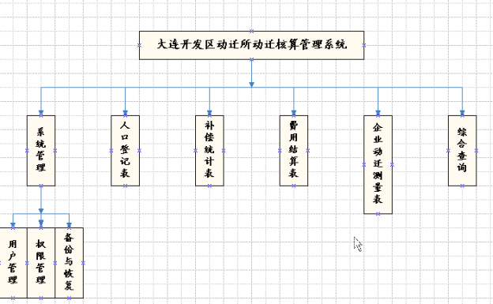

3程序1（标识符）设计说明

3.1程序描述
本程序为大连市动迁人口工程所设计，主要以动迁人口登记，动迁人口查询，动迁人口房屋管理，企业动迁测量等为设计目的，并且加入了权限管理及多选项查询等人行化设计。

3.2功能
1.系统管理模块

1.1登录窗体:FormLogin
该窗体用于用户登录和执行修改密码操作。
控件 | 设定值 | 类型 | 功能
登录名 | txtUserName | TextBox | 输入登录名
密码 | txtPassword | TextBox | 输入登陆密码
登入 | BtnOK | Button | 执行登陆操作
修改密码 | changePwd | Button | 修改密码
取消 | btnCancel | Button | 取消登录操作
如图：1.1
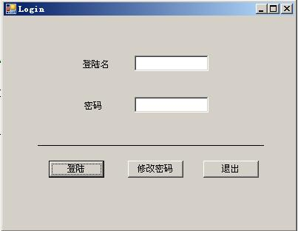

1.2更改密码
控件 | 设定值 | 类型 | 功能
旧密码 | txtUserName | TextBox | 验证密码
新密码 | txtPassword | TextBox | 新密码
确认密码 | txtPassword2 | TextBox | 确认密码
确认 | BtnOK | Button | 执行登陆操作
取消 | btnCancel | Button | 取消修改密码
如图：
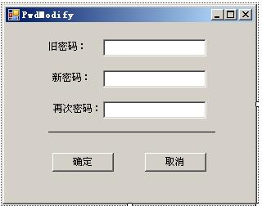

1.3主窗体: MainForm

控件 | 设定值 | 类型 | 功能
系统管理 | txtUserName | MenuScript | 管理用户信息，权限，数据备份
动迁人口管理 | txtPassword | MenuScript | 管理动迁人员详细信息
动迁企业管理 | BtnOK | MenuScript | 管理企业动迁详细信息
信息查询 | allReserch | MenuScript | 综合查询功能
帮助 | help | MenuScript | 帮助信息

如图：1.2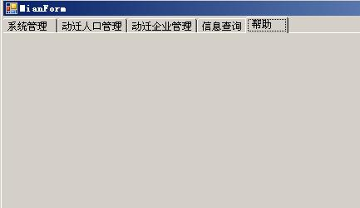

1.4用户管理界面

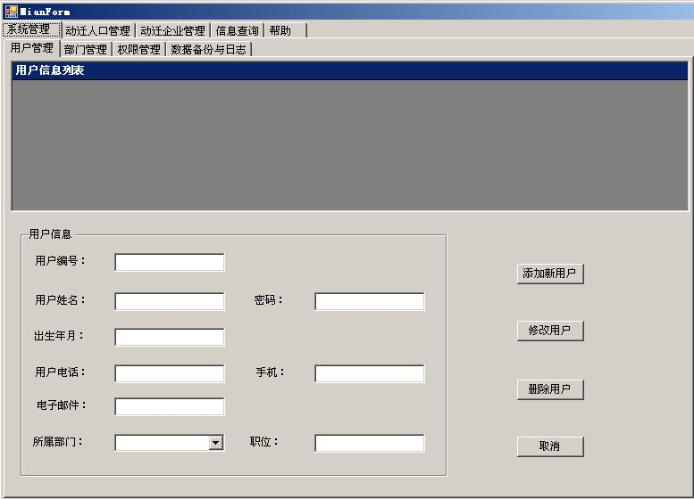

1.5部门管理界面

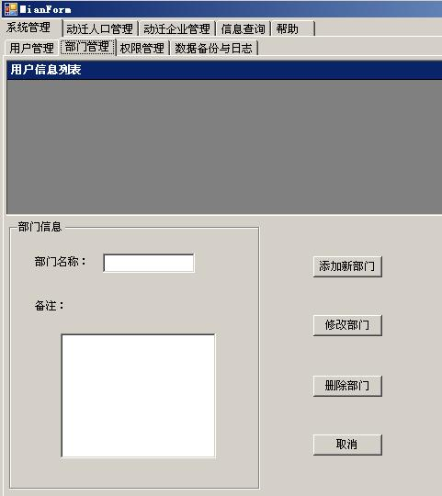

1.6权限管理界面

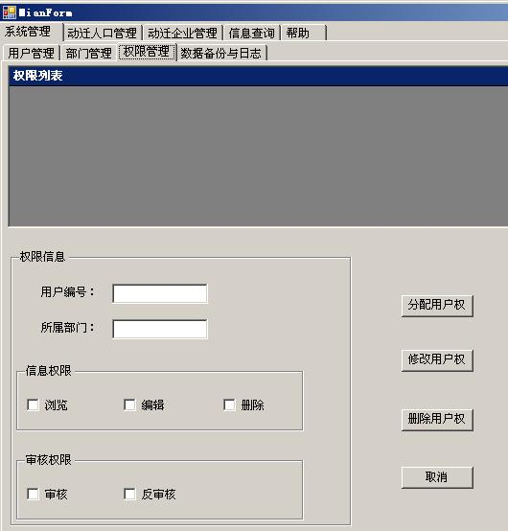

1.7备份数据与日志
暂无（图片）
2. 动迁人口管理模块

2.1动迁人口信息管理界面

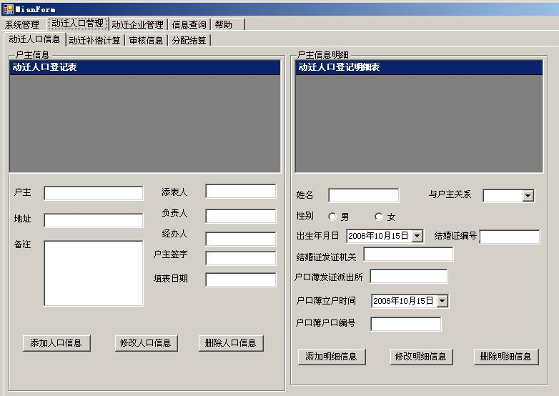

控件名称 | 控件类型 | 实现功能
户主姓名 | TextBox
地址 | TextBox
负责人 | CombBox
经办人 | CombBox
确定 | Button | 提交信息
确定 | Button | 提交此户人口信息
取消 | Button | 取消录入
完成 | Button | 完成输入并退出此界面

2.2动迁人口补偿界面
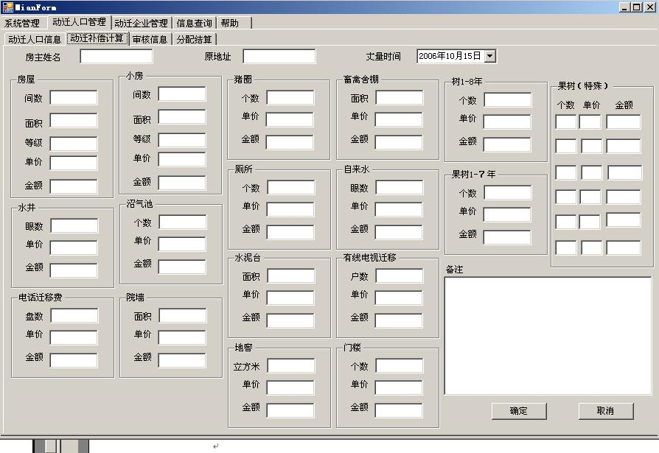
控件名称 | 控件类型 | 实现功能
房屋 | GroupBox | 将数据库中的主从表放在了一起
输入项 | TextBox | 各个数据的输入
确定 | Button | 提交本次数据到数据库进行下一此输入
取消 | Button | 取消本次输入
完成 | Button | 完成输入并退到上一界面

2.3分配结算界面
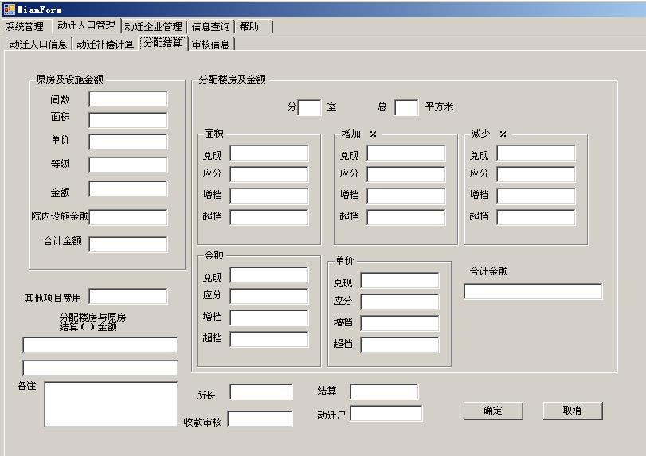

2.4审核界面
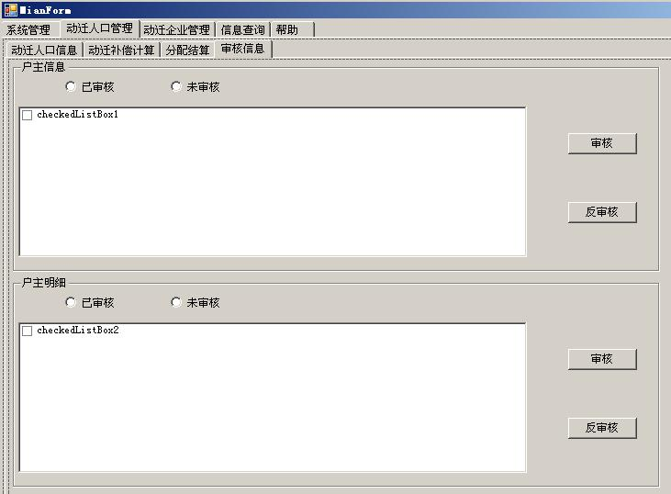

3. 企业信息管理模块

3.1企业信息管理界面
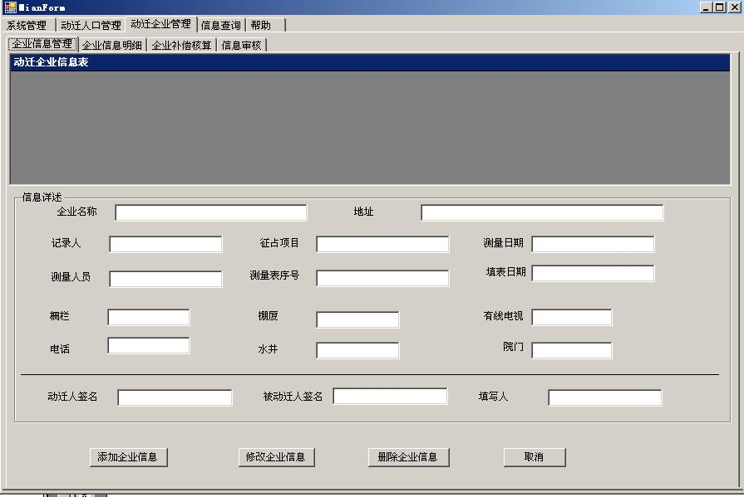

3.2企业信息明细界面
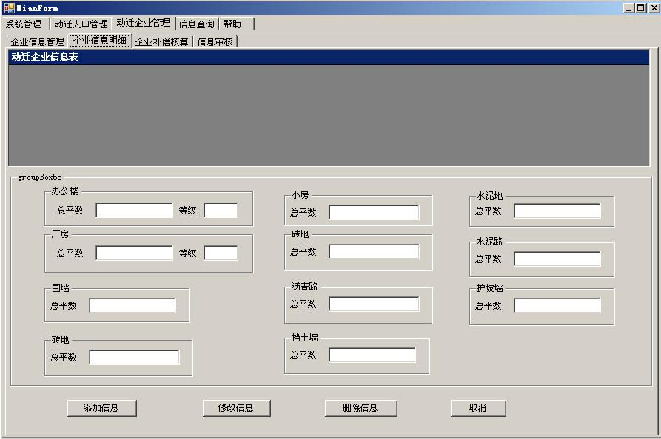

3.3企业补偿核算界面
暂无（图片）

3.4企业信息审核界面
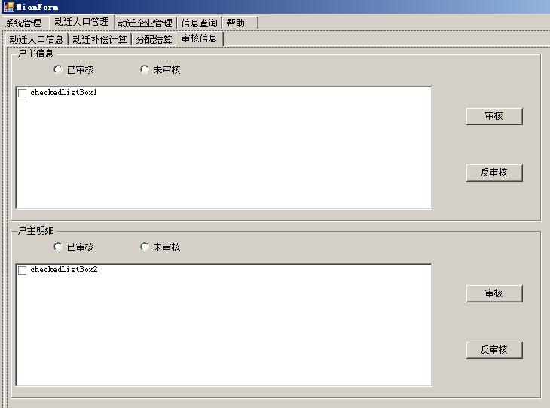

4.信息查询模块

4.1动迁人口查询界面
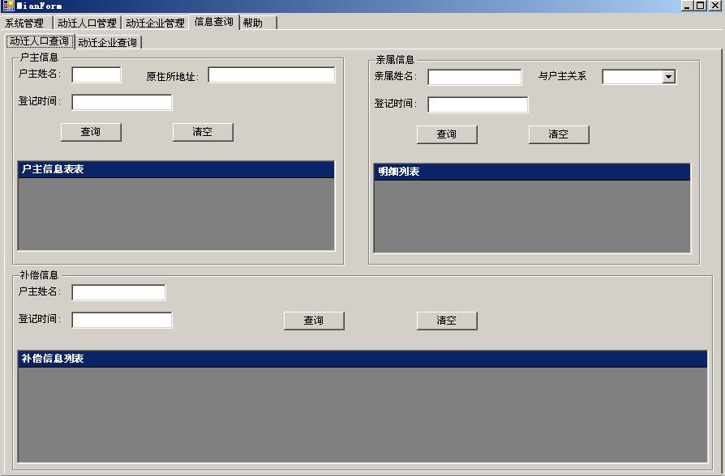
控件名称 | 控件类型 | 实现功能
姓名 | TextBox
地址 | CombBox
项目 | CombBox
登记日期 | DateTimePicker
查询 | Button | 根据以上条件进行查询
直系亲属 | DataGridView | 调用movePeopleEnregister表
所在户明细 | DataGridView | 调用movePeopleEnregisterList表
完成 | Button | 提交所在户明细修改

4.2动迁企业查询界面
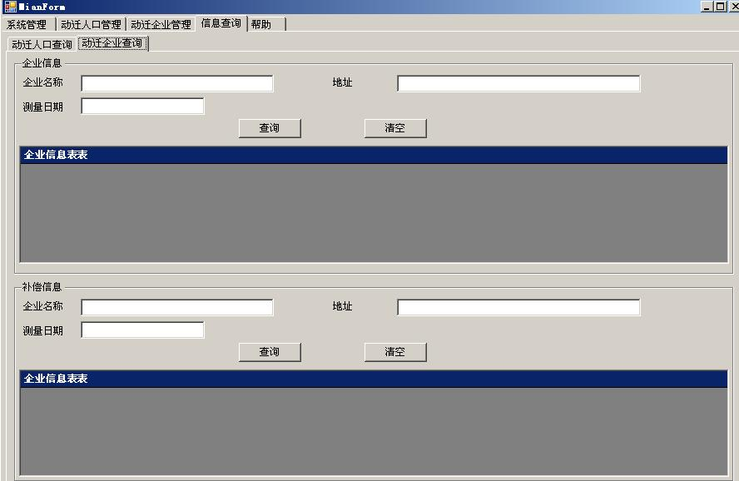
5.信息帮助界面

3.4输人项
给出对每一个输入项的特性，包括名称、标识、数据的类型和格式、数据值的有效范围、输入的方式。数量和频度、输入媒体、输入数据的来源和安全保密条件等等。

3.5输出项
给出对每一个输出项的特性，包括名称、标识、数据的类型和格式，数据值的有效范围，输出的形式、数量和频度，输出媒体、对输出图形及符号的说明、安全保密条件等等。

3.7流程逻辑

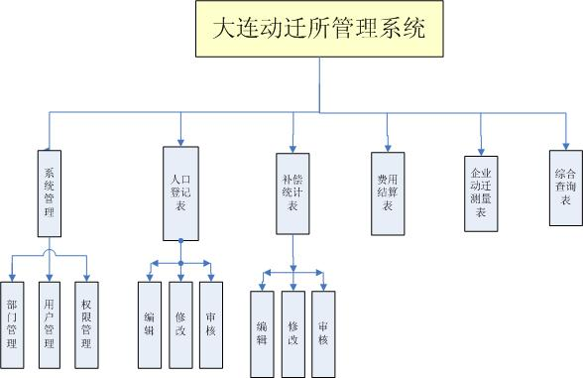3.8接口
用图的形式说明本程序所隶属的上一层模块及隶属于本程序的下一层模块、子程序，说明参数赋值和调用方式，说明与本程序相直接关联的数据结构（数据库、数据文卷）。

3.13尚未解决的问题
说明在本程序的设计中尚未解决而设计者认为在软件完成之前应解决的问题。
。

